MINI TOUR DEI FIORDI

**LOFOTEN - HARSTAD**

**DICEMBRE 2025 - MARZO 2026**

**DA € 1229 p.p**

# 4 NOTTI

**PERNOTTAMENTO E PRIMA COLAZIONE + 2 CENE**

**LA QUOTA COMPRENDE**

* **Volo internazionale da Milano in classe economica (supplemento partenza da Roma 60€ a persona), bagaglio a mano e bagaglio da stiva minimo 15 kg (soggetto a riconferma), trasferimenti in arrivo e partenza in Flybussen (shuttle pubblico), bus GT dal 2° al 4° giorno, 4 prime colazione e 2 cene in hotel (il 2° e il 3° giorno), accompagnatore parlante italiano in loco (dal 2° al 4° giorno), ingresso al Lofotr Viking Museum alle isole Lofoten**

**LA QUOTA NON COMPRENDE**

* **Tasse aeroportuali 290€ a persona (obbligatorie e soggette a riconferma alla prenotazione), quota gestione pratica 3A Tours che include assistenza H24 + assicurazione medico-bagaglio-annullamento 65€ a persona, bevande durante le cene in hotel, escursione facoltativa “a caccia dell’Aurora Boreale” € 90,00 a persona (minimo 10 partecipanti), tutto ciò non citato nella voce “la quota comprende”**

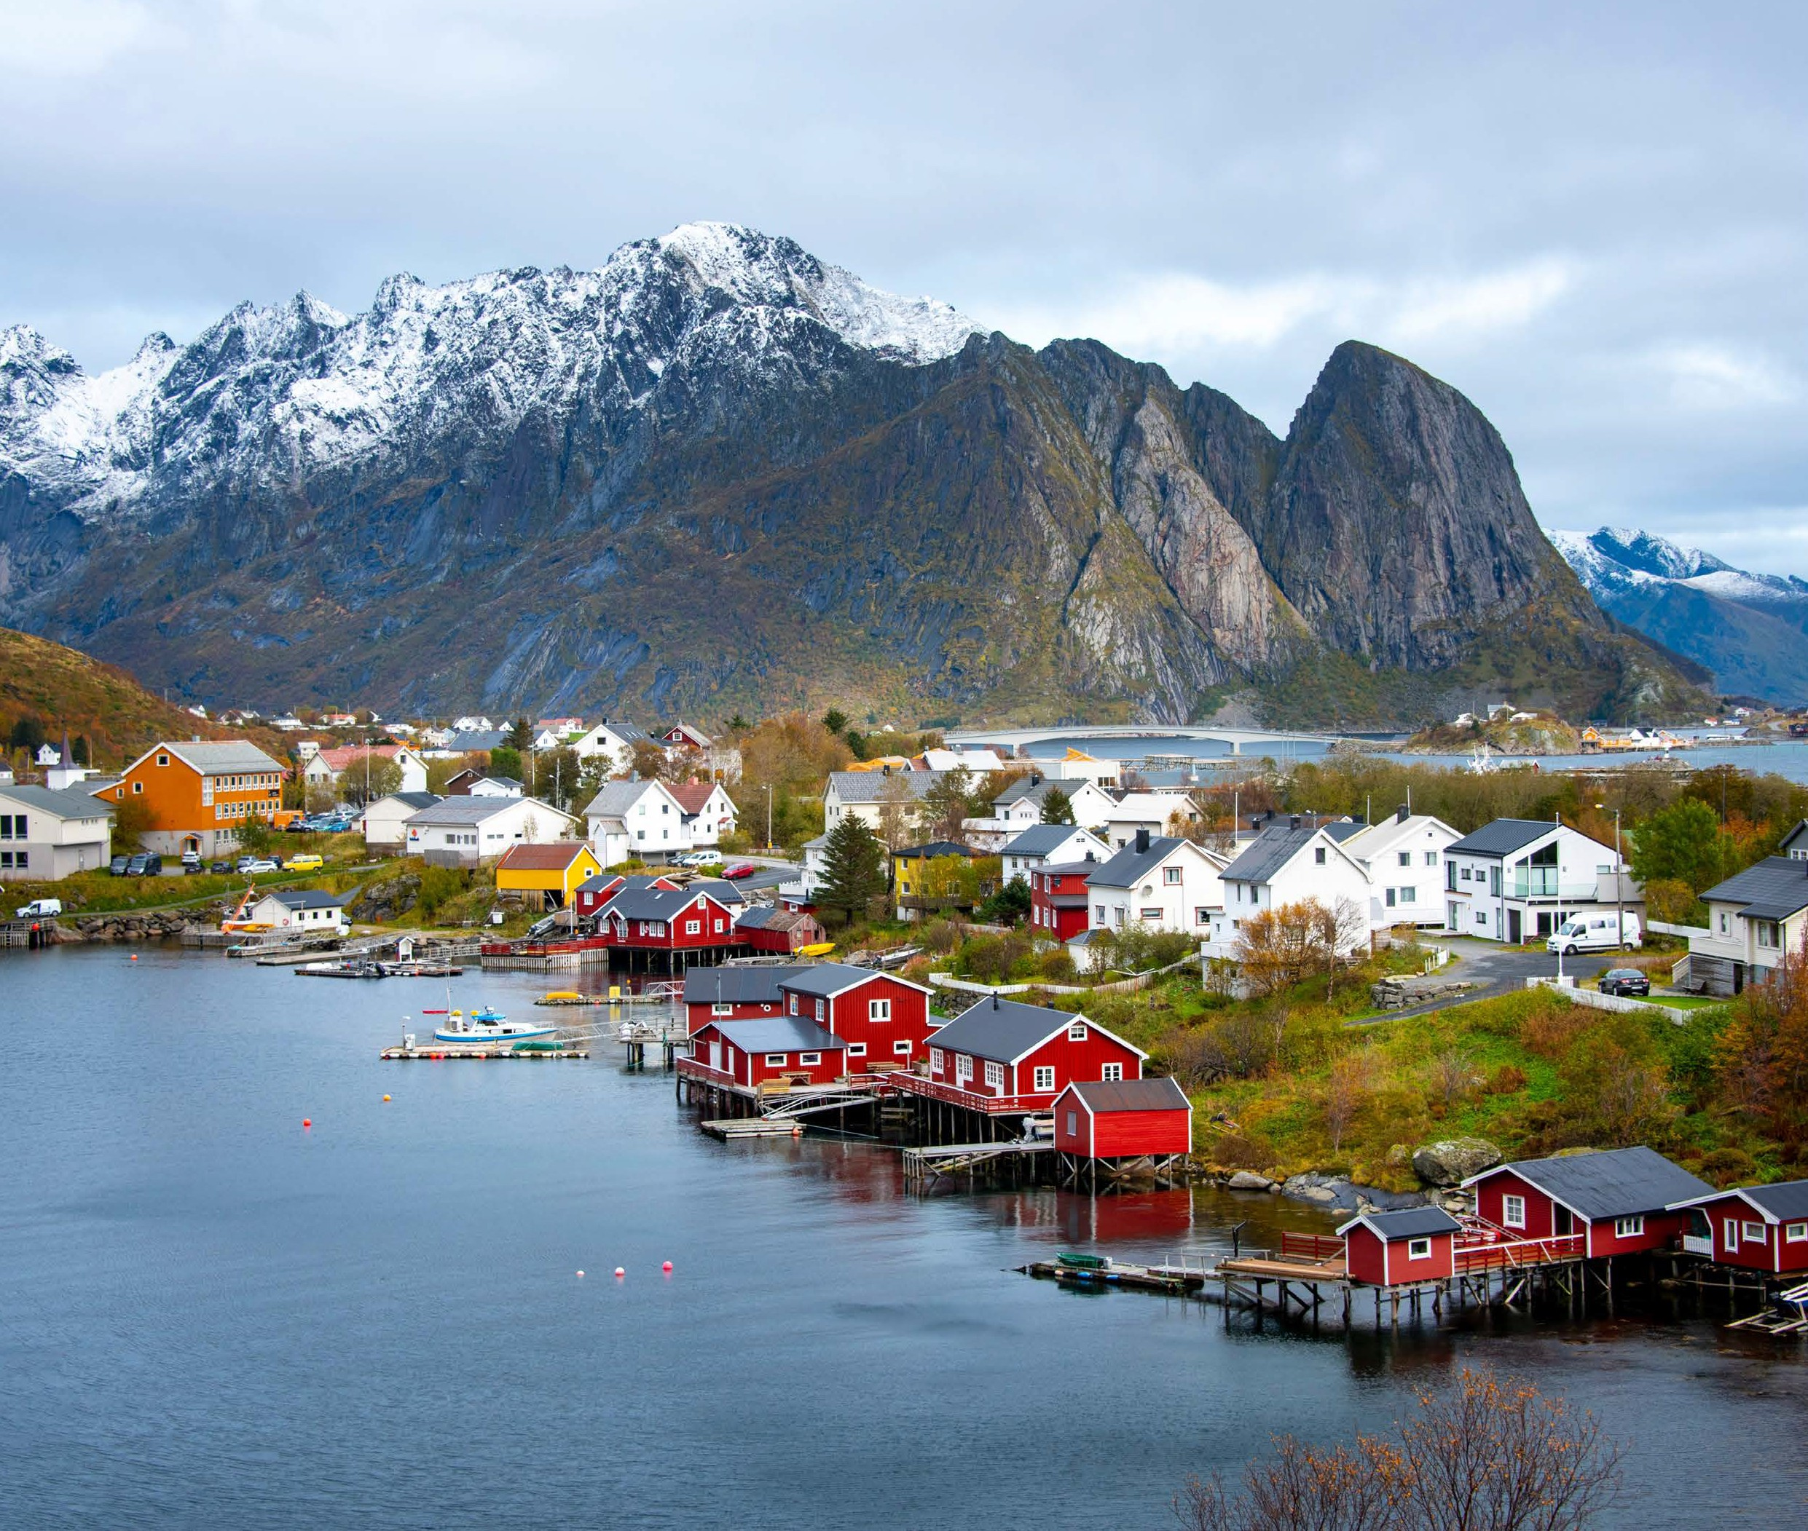

# DLT25/26

**PER INFORMAZIONI**

**+39 0677201831 -** [**booking@3atours.com**](mailto:booking@3atours.com) **-** [**www.3atours.com**](http://www.3atours.com/)



***MINI TOUR DEI FIORDI LOFOTEN - HARSTAD***

|  |  |  |  |  |
| --- | --- | --- | --- | --- |
| DATA DI PARTENZA | QUOTA IN DOPPIA | SUPPL. SINGOLA | RID.3° LETTO ADULTO | RID. CHILD 2-12 ANNI |
| dal 06/12 al 10/12 | 1.229 € | 222 € | 30 € | 80 € |
| dal 27/01 al 31/01 | 1.229 € | 222 € | 30 € | 80 € |
| dal 14/02 al 18/02 | 1.229 € | 222 € | 30 € | 80 € |
| dal 21/02 al 25/02 | 1.229 € | 222 € | 30 € | 80 € |
| dal 07/03 al 11/03 | 1.229 € | 222 € | 30 € | 80 € |
| dal 14/03 al 18/03 | 1.229 € | 222 € | 30 € | 80 € |

1° Giorno: ITALIA / HARSTAD

Partenza dall’Italia, arrivo all’aeroporto di Evenes (Harstad) e trasferimento in Flybussen in hotel. Sistemazione nelle camere riservate, cena libera e pernottamento.”

2° Giorno: HARSTAD / LOFOTEN

Prima colazione in hotel. Partenza alla volta delle meravigliose isole Lofoten, percorrendo una strada davvero panoramica. La luce dell’Artico si manifesta in tutti i suoi colori fino al calare del sole, quando ha inizio lo spettacolo dell’aurora boreale. Sosta a Svolvær, considerata la “capitale” delle Lofoten, dove anche il famoso postale Hurtigruten ha un porto di attracco. Pranzo libero nella cittadina. Proseguimento nel pomeriggio per Gimsøya e poi per Leknes, nella parte centrale delle Lofoten, dove si trovano le rorbue di Statles, deliziose casette tipiche dei pescatori per vivere a pieno l’esperienza del Nord della Norvegia. Cena e pernottamento in hotel.”

3° Giorno: LOFOTEN

Prima colazione in hotel. Partenza alla volta della parte sud delle Lofoten. Giornata dedicata alla scoperta di questa porzione dell’arcipelago, una meraviglia della natura dove il paesaggio assume tratti quasi surreali. Le montagne, alte e scoscese, si tuffano letteralmente nell’acqua, scolpendo profili unici e indimenticabili. Sono previste varie soste, tra cui spiccano i villaggi di Å e Reine, piccoli centri di pescatori dal fascino incomparabile, oltre a una sosta fotografica presso la splendida spiaggia bianca di Ramberg. Cena e pernottamento in hotel.”

4° Giorno: LOFOTEN / HARSTAD

Prima colazione in hotel. Mattinata sarà dedicata alla visita del Museo Vichingo Lofotr, situato nella località di Borg, uno dei centri più importanti dell’arcipelago norvegese delle Isole Lofoten. Il museo è stato realizzato all’interno di un’antichissima casa vichinga, ricostruita secondo l’architettura originale e dalla straordinaria lunghezza di ben 83 metri. Terminata la visita del museo, proseguimento verso la parte settentrionale delle Lofoten di Henningsvær, noto come il centro di pescatori più grande dell’intera regione. Qui, bar e ristoranti ospitati in edifici tradizionali affacciati direttamente sul mare offrono una vista imperdibile sul porto e sull’intero villaggio. Partenza per Harstad, arrivo in serata e trasferimento in hotel. Cena libera e pernottamento.”

5° Giorno: HARSTAD / ITALIA

Prima colazione in hotel. Check-out e trasferimento in Flybussen all’aeroporto di Evenes. Imbarco sul volo di rientro in Italia e fine dei servizi.”

*** l’ordine delle visite potrà essere cambiato per esigenze organizzative senza modificare i contenuti del programma Riduzione 3° letto bambino fino a 12 anni compiuti

**NB: il 4° e il 5° giorno del tour; possibilità di partecipare all’ escursione Facoltativa**

**A CACCIA DELL’AURORA BOREALE € 90,00 a persona**

In serata possibilità di partecipare all’escursione facoltativa con bus e guida (circa 3 ore); confermata con minimo 10 partecipanti

**Lista Hotel pevisti o similari:**

HARSTAD HOTEL SCANDIC HARSTAD LOFOTEN HOTEL STATLES RORBUSENTER